核融合研究簡介(托克馬克)
文/陳秋榮

摘要
和目前所知的所有能源相比，氘（deuterium）與氚（tritium）核融合產生的能源是最理想的，不僅燃料充足，又不產生溫室氣體及高放射性核廢料，將可大幅地降低環境污染問題。核融合的研究從1950年代就開始了，現在的托克馬克(tokamak)磁控實驗已可控制核融合反應，以緩慢方式釋放能量，只是仍未達到經濟效益。現今的托克馬克裝置都是使用輔助的加熱源，其運作時間仍未能維持超過一分鐘的脈衝長度，無法在能夠自行持續維持核融合反應運作的裝置中，進行核融合物理的研究。近年來因人類長期使用石化燃料，導致嚴重的環境污染及劇烈的天氣變化，又加上國際石化燃料價格高漲，佔有超過世界四分之三以上人口的國家(歐盟、日本、美國、俄國、韓國、中國及印度)終於在2005年6月28日達成協議，將投入大量人力與財力合作建設一座「國際熱核實驗反應爐（International Thermonuclear Experimental Reactor, ITER）」。ITER將成為世界第一個產出能量大于輸入能量，且脈衝長度超過十分鐘的托克馬克核融合裝置，為建造真正的核融合反應爐作準備，使人類有可能可以在本世紀內開始使用核融合能源。在此文章我們討論能源與環境的問題，介紹托克馬克裝置的物理考量及其科技的進展，並介紹ITER計畫的目的及其科學與技術的目標。最後我們討論政府與科學界需要認真地思考，如何著手進行適當的核融合研究計畫。

1. 前言
核融合反應是恒星(包括太陽)發光發熱的能量來源。其能量產生的方式，是將最輕的原子(氫原子)加熱成為電漿狀態，並進行核融合反應以釋放能量。在這核融合反應過程中一部分的氫核子質量轉換為能量。利用氫核子的同位素氘（deuterium）與氚（tritium）的核融合是最容易實現的核融合反應。氘和氚核子發生核融合後，兩個2萬電子伏特能量的原子核結合成一個350萬電子伏特能量的氦原子核 (α粒子)，並放出一個14.1百萬電子伏特能量的中子 (圖一)。產生的能量約為原來能量的450倍。一個氘核和一個氚核融合成一個較重的氦核而釋放出能量的反應速率是溫度的函數，而且在溫度為數億度(比太陽核心溫度還高數倍)時反應速率達到最大值 (圖二)。然而在這樣的高溫下，氘和氚的混合氣體成了電漿狀態。如何控制電漿溫度以實現最佳的核融合反應速率，是相當關鍵的技術。現在的托克馬克(tokamak)實驗已可控制核融合反應以緩慢的方式釋放能量，只是仍未達到經濟效益。電漿為會導電的氣體，而且會受到磁力影響，利用非常強的磁場，可以限制極高溫度電漿的活動範圍，以進行核融合反應。若能開發以磁場控制核融合反應的電廠，則可以滿足人類的能源需求，可以說是最終解決了人類對潔淨能源需求的問題。
圖一：氘（deuterium）與氚（tritium）的核融合反應。氘和氚發生核融合後，2個原子核結合成一個3.5百萬電子伏特能量的氦原子核 (α粒子)，並放出一個14.1百萬電子伏特能量的中子。產生的能量為原來能量的450倍。 (此圖是由Contemporary Physics Education Project提供。)
圖二：核融合反應釋放出能量的反應率是溫度的函數，氘氚核融合反應率是氫原子核融合反應率的10²⁵倍。(此圖是由Contemporary Physics Education Project提供。)

磁控核融合的研究從1950年代就開始了，理論基礎、實驗、技術以及工程知識都已逐漸成熟。但現今的托克馬克裝置主要都是使用輔助的加熱源，如中子束入射(neutral beam injection, NBI)、和正離子迴旋共振加熱(Ion Cyclotron Resonant Heating, ICRH)、和電子迴旋共振加熱(Electron Cyclotron Resonant Heating, ECRH)，其脈衝時間短暫大約在幾秒到幾十秒間；目前仍沒有電漿核融合裝置能夠維持超過一分鐘的脈衝長度。但一座具有經濟效益的核融合反應器，需在無輔助加熱源的情況下，能自行持續維持核融合反應運作。因此，必須利用氘和氚核融合後產生的α粒子（具有3.5百萬電子伏特能量）為加熱源，與背景熱電漿相互作用，以持續維持核融合反應運作。雖然科學家透過由NBI或ICRH所產生的其他高能粒子，能模擬α粒子與背景熱電漿相互作用的一部份物理機制，並得到了一些成果。但在能夠自行維持核融合的反應器中，α粒子與背景熱電漿相互作用的物理機制，仍屬未知。因此，全世界的科學家為了在核融合研究上能有所突破，正合作設計一座能自行持續維持核融合反應運作的托克馬克反應爐，於是產生了「國際熱核實驗反應爐（International Thermonuclear Experimental Reactor, ITER）」計畫 [1]。
ITER計畫旨在取得相關科學、技術以及工程知識，以評估開發核融合能源的可行性。經過各國近數十年的合作努力，建設ITER的科學與技術準備逐漸的成熟，工程設計也已漸完成，合作建設ITER的七方(歐盟、日本、美國、俄國、韓國、中國及印度)於2005年6月28日達成協議，選定ITER建設地址。ITER在拉丁語是"道路"的意思。這條開發核融合能源的道路，將建在法國南部的卡達拉舍(Cadarache)。2006年為實際建造ITER的開始。這是科學家為解決能源需求、改善地球環境的一個新的研究階段。它將成為世界第一個產出能量大于輸入能量的核融合裝置，為建造真正的核融合反應爐作準備，在本世紀內，人類有可能可以開始使用核融合能源。
在此文章我們首先討論能源與環境的問題，然後介紹核融合反應裝置及其物理考量，特別是電漿的束縛(plasma confinement)，電漿大尺度的不穩定與β值的限制(plasma global stability and beta limit)，α粒子及其它高能粒子與磁流體動力波模的相互作用(alpha/energetic particle interaction with Magnetohydrodynamics (MHD) modes)。然後我們介紹ITER計畫的主要目的及其科學與技術的目標。最後我們討論台灣政府與科學界需要認真地思考，如何著手進行適當的核融合研究計畫。

2. 能源與環境
二十一世紀中人類所面對的兩項最重要課題分別是能源與環境。目前全球百分之九十的能源來自石化燃料如石油、天然氣、煤等，不但會產生二氧化碳等污染，還會消耗人類寶貴的資源；但非化學的能源中，水能的使用限制很大，至於太陽能、風能產生的能源幾乎可以忽略不計。而長期使用石化燃料的結果導致嚴重的環境污染，例如，溫室效應、劇烈天氣變化、酸雨、河川污染、臭氧層破洞…等。此外，在專家們的研究報告中提出，石油與天然氣的儲量只能再維持接下來的幾十年，於是，尋求另一種充足且無污染的能量來源已經成為世界各國的一致共識。
幾十年來，人類為解決能源危機，投入大量的人力與財力以尋求新的替代能源。其中太陽能被視作最乾淨且安全的能量來源，然而，直到現在，其能量轉換的功率距離實際應用仍有相當大的距離。為解決迫在眉梢的能源問題，核能的使用已經是不可避免的方式，目前已有不少核能發電廠供應著生活所需的電力，但由於它們採用核分裂的機制，在反應過程中會產生嚴重污染環境的核廢料，也因此引起許多的環保抗爭。
和目前所知的所有能源相比，核融合產生的能源是最理想的，不僅燃料充足，又不產生溫室氣體及高放射性核廢料，將可大幅地降低環境污染問題。如果採用核融合機制的核能發電能成功，將為人類提供取之不盡的能源。核融合的燃料(氘和氚)很容易取得；氘可以從海水提煉，每一公升海水中含三十毫克氘。而氚則不存在於天然界中，但可以從鋰(lithium)提煉。三十毫克氘經核融合產生的能量相當于三百公升汽油。只需要一公噸的氘和十公噸的鋰，就能每年以十億瓦特的功率發電，等同於火力發電廠燃燒掉兩百萬公噸的煤炭[2]。比起現在的核分裂，核融合的優點包括：(1)氘氚來源不虞匱乏：據估計，全球海水中有四十五萬億噸氘，可以提供世界一百億年的能源，幾乎是取之不盡、用之不竭。 (2)核融合不會產生任何放射性廢料，沒有廢料難解的技術與政治問題。 (3)只要減少電漿密度或氘氚供給，核融合反應可以隨時終止，其控制性比現行核分裂反應器要容易。因此核融合極有可能成為人類能源的最終解決方案，也是對環境最友善的永續能源。
目前世界各先進國家都有長期的核融合計劃，包括：日本的JT-60計劃 [3]，歐洲共同體的JET計劃 [4]，韓國的KSTAR計劃 [5]，與全球大聯盟的ITER計劃[1]。ITER是繼國際空間站、伽利略全球衛星導航定位系統等之後另一超大型國際科技合作專案計劃。其意義不亞于人類基因工程計劃和國際航空站。儘管一般認為，至少還需要經過50年，才能把熱核融合技術商業化，實現成本效益，但參與ITER的國家將在未來十年投資期內取得高科技，對帶動其國內高科技的研發和相關產業的提升，具有十分重要的影響。

3. 核融合反應裝置的物理考量
要讓核子與核子能夠很「靠近」才可能有核融合反應發生。但因核子(氘核子及氚核子)皆帶正電，會互相排斥，故必須外加相當的能量以破除庫倫電位障壁。因此核融合之研究重點在於將氘核子及氚核子電漿侷限於一與外界隔離的空間，使其相互碰撞。
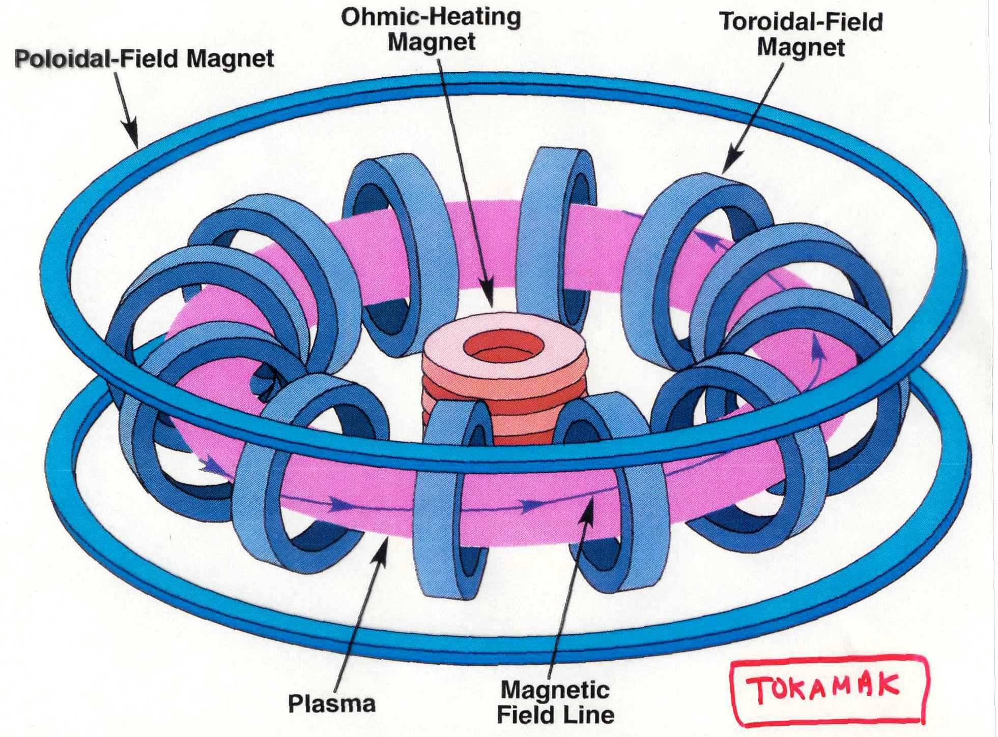
Toroidal Field Coil
Poloidal Field Coil

圖三：托克馬克磁約束裝置中的電漿，磁場和產生磁場的電流線圈；水平方向(toroidal)磁場及垂直方向(poloidal)磁場結合成螺旋形方向的總磁場。(此圖是由Princeton Plasma Physics Laboratory提供。)

目前有兩種方式可望達成熱控核融合發電的目標：磁場控制核融合、和雷射核融合。此兩種方法都還在實驗階段，但就現階段的研究結果顯示前者的可行性較高。磁場控制核融合以托克馬克(tokamak)的磁約束裝置較為先進。托克馬克為蘇聯科學家在1950年代初率先提出磁約束的概念，並在1954年建成了第一個「托克馬克」裝置(—個形如甜甜圈(donut)的環形容器) [圖三] [2]，以強大的磁場約束電漿粒子的運動。在此裝置中，於甜甜圈的環行管外加上電流線圈(toroidal field coil)，並通過強大電流以產生水平面 (toroidal)方向的磁場；帶電粒子沿著水平面磁場方向做迴旋運動，產生水平面電漿電流，水平面電漿電流進而造成垂直面(poloidal)上之感應磁場；所以總磁場為此兩種磁場的疊加，其磁力線以螺旋方式環繞裝置內部。電漿粒子會沿磁力線快速地做螺旋式環繞運動，所以電漿就這樣被約束在這種環形的容器中[請參考圖三]。

托克馬克中，有幾個主要的參數決定了核融合反應的效率，其中一個是β值，β = 2P/ B² ( P為電漿壓力，B²/2為磁場壓力，B為磁場強度)，它代表在一定磁場強度下可束縛的電漿多寡。電漿粒子的密度越高，將有越多的反應發生；而欲達到越強的磁場，所需外加的電流越大，這也代表了需要供應更多能量。托克馬克融合反應器的運作成本隨著電漿壓力與磁場強度的上升而增加；但由於製造磁場的成本相對上比較昂貴，一般而言，會要求以比較小磁場壓力來維持較大的電漿壓力。所以β值的大小為核融合反應器的關鍵指標之一。一般而言，磁控核融合裝置的設計希望有較高的β值，也就是在相同磁場下可以束縛較多的粒子，但由於電漿中有許多不穩定性與一些仍未釐清的物理機制，目前托克馬克實驗裝置能得到的β大多在3%以下，而經過計算，一個具有經濟效益的反應器其β值需要5 %以上。

在托克馬克核融合研究裡面，其中最重要的物理議題有 (1) 電漿系統的力平衡與大尺度電漿的穩定性；(2) 高能粒子和大尺度波模之相互作用；(3)小尺度的亂流和相關的電漿遷移(transport)；(4) 電漿與反應器內壁之作用。尤其在自我維持運作(self-sustained)之核融合反應器中，高能的α粒子與大尺度磁流體動力波模之相互作用是最關鍵的課題之一。

4. 電漿的束縛 (Plasma Confinement)
電漿的束縛(confinement)，長久以來都是研究核融合最重要的課題之一。束縛的程度可用束縛時間來決定；假如供應的能量其功率(Power)可使系統穩定運作，則電漿總能量W除以能量束縛時間 τ_{E} 應該與能量供應的功率相等 (Power = W/τ_{Ε})，所以我們可以定義束縛時間為 τ_{Ε} = W/Power。最初人們以歐姆加熱的機制來加熱反應爐中的電漿，然而此加熱的效率隨溫度上升而遞減，當溫度到達反應溫度附近時，此機制不再有效率，後來研究發現，利用離子迴旋加熱的機制可提高輸入功率至兩倍，但卻降低了電漿的束縛時間；由於電漿為相當複雜的多體系統，目前的理論和實驗進展仍無法找出一套有系統的方法來定量計算，只能由許多實驗的經驗關係來預估裝置參數與束縛時間的趨勢。
為了把電漿加熱到能夠產生核反應的溫度，加熱系統提供能量的效率必須能夠克服電漿能量的耗散；另外，如果能做到良好的能量保存，核融合反應所產生的高能α粒子將可用來平衡能量的流失，如此一來，融合反應便可以在不需要外部供應能量的狀態下持續發生。
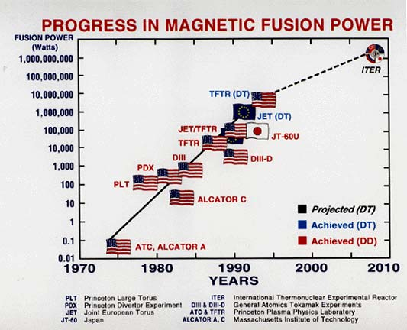
圖四：過去四十年在托克馬克電漿實驗研究中，所產生電漿功率的進展。(此圖是由Princeton Plasma Physics Laboratory提供。)

我們可以簡單地估算以高能α粒子來維持核融合運作所需要的條件；單位體積中α粒子的產生速率正比於n² T² (n為粒子密度，T為正離子溫度)，而單位體積的電漿能量為3 nT，能量束縛時間為τ_{Ε}，所以能量耗散率正比於nT/τ_{Ε}。在氘氚核融合反應中，若 α 粒子能量可維持反應的進行，則n² T² > 5 × 10²¹ × nT/τ_{E}，所以nTτ_{E} > 5 × 10²¹ (m⁻³-keV-s)，這關係也被稱為 ”Modern version of Lawson’s criterion”，它簡潔地描述了核融合反應穩定運作的主要條件 [2]。在過去四十年中，研究上有相當大的進展，核融合反應產生的功率為已從0.1瓦特增加到一千萬瓦特 (請參考圖四)，nTτ_{Ε}值從2×10¹⁷增加到10²¹ (m⁻³-s-keV) (請參考圖五)，電漿溫度從0.1 keV上升至40 keV
，電漿密度從10¹² cm⁻³增加到
10¹⁴ cm⁻³
，而且能量束縛時間也從數微(百萬分之一)秒延長至一秒
。然而它們並非是同一個實驗的結果，而這些進展主要來自於托克馬克裝置尺寸上的加大。因此，

要製造"燃燒"的電漿，nTτ_{Ε}值仍需要提升五倍。

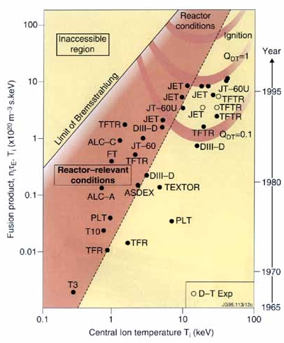
圖五：過去四十年在托克馬克電漿實驗研究中，所產生電漿的nTτ_{Ε} 及反應器中心正離子溫度(Τ)的進展。(此圖是由Princeton Plasma Physics Laboratory提供。)

5. 電漿的大尺度穩定性與β值的限制 (Global Stability and β limit)
電漿大尺度的不穩定在核融合反應器中是相當重要的問題，這是因為它能使高溫電漿受到很大的力量而接觸並損壞器壁，是造成核融合反應崩潰的主要因素。磁流體動力學可用來研究電漿大尺度的不穩定，已知有許多磁流體動力波模不穩定性，它包含了撕裂波模(tearing mode)，內部和外部的糾結波模(kink mode)以及氣球波模(ballooning mode)。這些不穩定性的自由能來自於電漿壓力梯度和電流密度梯度，因此，在托克馬克裝置中，β (β = 2P/ B²)是電漿壓力梯度的主要指標；當β超過臨界值 β_{c}，磁流體動力學不穩定性可以被激發並能造電漿以及磁場在大尺度上的擾動，其中一些磁流體動力波模的不穩定是造成電漿崩潰的主要原因。大致上，電漿中許多大尺度磁流體動力波模的不穩定性的物理機制已有相當了解，但與電漿粒子運動有關的一些物理機制仍未釐清。目前傳統的托克馬克實驗裝置能得到的β值大多在3%以下。但藉由改變電漿截面積的形狀及控利電漿電流的分佈，瞬時超過10%的β值被証明是可能的。在英國Culham實驗室的低體態比(Low Aspect Ratio)的START裝置有β = 40%的世界記錄。但是高β值的低體態比托克馬克電漿是否可以長時間地維持、磁流體動力學穩定性、以及與電漿中高能量粒子運動有關的一些物理機制仍尚未完全釐清。一個具有經濟效益的托克馬克核融合反應器其β值需要在5 %以上。從現在己有的研究成果來看，這個目標應是可以達成。

6. α及高能粒子與磁流體動力波模的相互作用(Alpha/Energetic Particle Interaction with MHD Modes)
高能粒子電漿物理主要是在研究電漿中高能粒子對波模不穩定性的影響以及高能粒子的遷移(transport)。在核融合研究中，這些高能粒子通常來自於電漿加熱或是核融合反應下的產物，如氘氚(Deuterium-Tritium)核融合反應。舉例來說，中子束入射(NBI)產生帶有超過十萬電子伏特的高能粒子，正離子迴旋共振加熱(ICRH)可產生超過一百萬電子伏特能量的高能正離子，而氘氚融合反應可產生3.5百萬電子伏特能量的α粒子。在這些高能粒子脫離束縛電漿裝置前，是否能將其能量轉移到背景的熱電漿(一般而言，其溫度低於二萬電子伏特)是最主要的議題。
當足夠的高能粒子存在於背景的熱電漿時，高能粒子能夠驅動某些"集體的"波模不穩定。而這些不穩定的波模則能夠使大量的高能粒子遷移。解釋這些高能粒子集體行為的理論牽涉了波模與粒子之間的複雜相互作用；粒子動力學與磁流體動力學理論通常被結合使用，以用來研究高能粒子物理。科學家們正積極地了解高能粒子所驅動的波模之不穩定性與量測相關的高能粒子遷移。過去二十年以來，這領域的理論與實驗間存在著良好的互動，而且導致了許多基本電漿物理的成功應用。
過去二十年以來，托克馬克實驗上觀察到兩種主要的高能粒子所驅動的不穩定"集體"波模：魚骨波模(fishbone modes)與超環面感應阿爾文波模 (Toroidicity-Induced Alfvén Eigenmode，又簡稱為TAE)。考慮磁流體動力學糾結波模(internal kink mode)和高能粒子之間的相互共振作用，已發展出可成功地解釋魚骨波模不穩定的理論。以控制托克馬克中心電流密度的方法，已能避免不穩定的魚骨波模。
1984到1985年TAE的理論發現 [6,7]，預測TAE會存在於核融合反應系統裝置裡。我們並預測TAE會被高能粒子激發成不穩定狀態，也會導致高能粒子離開核融合反應系統裝置，並損壞裝置的內牆壁面。1990年普林斯頓電漿物理實驗室的TFTR 托克馬克實驗首先證實了TAE的存在及其與高能粒子的相互作用的理論。TAE的理論後來也陸續在其他較大的托克馬克(DIII-D[8]、JT-60U和JET)實驗中被證實。當TAE強烈地不穩定時，可以造成一半的高能粒子離開托克馬克內部，並撞擊裝置的內壁面。TAE波模對高能粒子之不穩定性影響與NOVA-K(基於粒子動力學與磁流體動力學所發展以研究電漿穩定性之程式碼)的計算結果相當一致 [9]。
因為在核融合反應爐裡TAE會與α粒子相互作用，它對於核融合反應爐的運作效率有非常重要的影響。任何非預期的α粒子之能量損失都將可能造成電漿的β值降低，反應爐內壁面的嚴重損害，反應爐操作控制問題，或甚至是無法持續維持核融合的點火條件。因此，研究α粒子遷移與其對TAE波模影響之理論已被美國政府能源部定為2007年度最重要的核融合理論研究題目。另一方面，透過由外界激發適當的磁流體動力波模可以移除不想要的粒子，例如氦原子核灰燼(Helium ash為能量少於五十萬電子伏特的α粒子)。

7. ITER
ITER是一個國際合作計畫，建造第一座能夠自行持續核融合反應的托克馬克實驗裝置。在實現核融合能源科技的道路上，它是印證核融合能源科技可行性的下一重要關鍵步驟。由於現階段技術的進展以及對核融合物理機制的了解，科學家已有足夠的信心能成功地興建與運轉ITER。ITER的技術目標是成功地達到維持核融合反應所必需的輸入功率（5千萬瓦），以產生5億瓦的功率 (Q = 產生的功率/輸入的功率 = 10)。為了能了解發電廠環境中燃燒電漿的物理機制，核融合反應保持至少500秒或較長時間的運轉。因此ITER本身並不發電，其主要目的是演示利用核融合能大規模商業發電的科學與技術可行性。
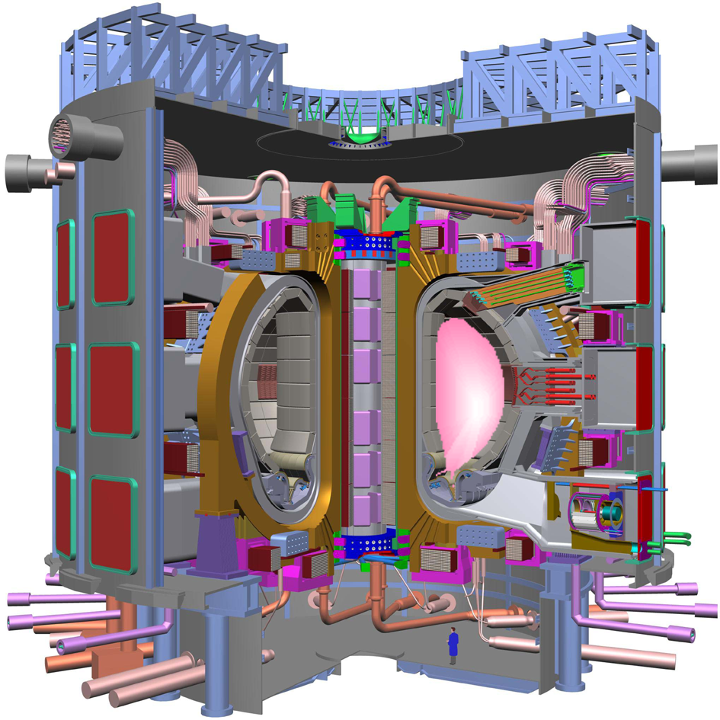

圖六：ITER核融合實驗裝置的示意圖，以一個二米的人形來顯示其大小。(此圖是由Princeton Plasma Physics Laboratory提供。)
ITER托克馬克裝置是一個高約十層樓，大半徑(major radius)超過6米、小半徑(minor radius)也達2米，體積達到837立方米的環形容器 (請參考圖六)，並由超導電磁線圈環繞產生10 Tesla的磁場強度，以維持電漿的溫度於10 − 20 keV，電漿的密度於10¹⁴ cm⁻³。 在體積800多立方米的ITER內，實際上只有幾克氘和氚燃料，只是在超高溫時電漿才發生核融合。如果發生故障，由於電漿的溫度下降，核融合反應便會自動停止，不必擔心會失控。除氚具有放射性危險之外，核融合不會產生不可分解的高輻射廢料，其少量放射性廢料也很快失去放射性。
要在50年內實現建造具有工業規模的核融合發電站，科學家們還需克服多重困難。首先需要解決的是如何改善電漿的約束性能。在超高溫下，粒子的碰撞會使粒子橫越磁力線，攜帶能量逃逸。此外，當電漿和磁場的自由能被激發後，會造成磁場的不穩定，造成磁場出現變形、磁場重聯、或電漿撞上核融合反應室的內壁。另一重困難是如何在不需要外加的補助加熱下，使反應爐自動維持核融合反應，這需要科學與技術進步上的突破。

8. 結語

核融合的研究從1950年代開始，理論基礎與實驗技術都已經相當成熟。在磁控核融合研究中，對於輸出功率和電漿束縛物理機制的了解已有顯著的進展。磁控核融合研究使用了最尖端的科技(包括超導磁鐵、先進的電漿偵測技術、最新的電腦模擬技術等)。經過各國過去近50年的合作努力，建設ITER的科學、技術準備以及工程設計都已完成，並得到各國的認可，磁控核融合研究正處於一個重要的轉捩點。
在台灣已有一些電漿研究者，其研究包含：太空物理、核融合、實驗室電漿、雷射與電漿作用、微波產生、電漿塵、工業電漿應用，低溫電漿等。有少數科學家受過核融合電漿科學方面的訓練。然而，研究核融合電漿物理相關的理論、實驗、偵測，或技術並沒有受到政府的重視。但是，在國際上，佔有世界上四分之三人口的國家將共同投資一百三十億美元興建ITER，這是核融合研究上的一大進展。此外，位於台灣附近的韓國(人口為我們的兩倍，但國民平均所得大約相等)近幾年在核融合研究投下了相當多的資源。除了在ITER的興建有10%的投資，韓國將在2007年完成斥資三億美元的KSTAR (含超導磁鐵的托克馬克計畫)的興建。ITER約於2015年興建完成，而在這之前，KSTAR將是研究核融合反應器中熱電漿物理機制的主要裝置之一。台灣政府與科學界需要認真地思考如何著手進行適當的核融合研究計畫。而參與電漿現象偵測實驗、理論和模擬等的國際合作研究，將是台灣科學界朝向核融合計畫的一條快捷道路。
感謝：作者感謝國立成功大學物理系的蔡宗華同學幫助翻譯一部份的英文槁成中文。作者也感謝國家太空中心的劉代諭博士及國立東華大學的林留玉仁教授閱讀此文，且提供改善此文的寶貴建議。

參考文獻
[1] http://www.iter.org/index.htm
[2] J. G. Cordey, R. J. Goldston and R. R. Parker, Phys. Today 22 (1992)
[3] http://www-jt60.naka.jaea.go.jp/HOME.html
[4] http://www.jet.efda.org/ ; J. Wesson, The Science of JET (2000)
[5] http://www.knfp.net/english/
[6] C. Z.Cheng and M. S. Chance, Phys. Fluids 29, 3695 (1986)
[7] C. Z. Cheng, L. Chen, M. S. Chance, Ann. Phys. (NY) 161, 21 (1985)
[8] http://web.gat.com/diii-d/
[9] C. Z. Cheng, Phys. Reports, 1, 2111 (1992)

作者簡介：
陳秋榮博士 現任職於國家太空中心，擔任首席科學家。現並為國立成功大學物理系合聘教授，國立清華大學物理系合聘教授，及國立中央大學講座教授。陳秋榮博士於1975年至2005年任職於美國普林斯頓大學電漿物理實驗室從事電漿物理、太空科學及計算物理的研究。他並於2004年獲得美國物理學會的傑出電漿物理研究獎(Award For Excellence In Plasma Physics Research)。
Email address: frankcheng@nspo.org,tw

